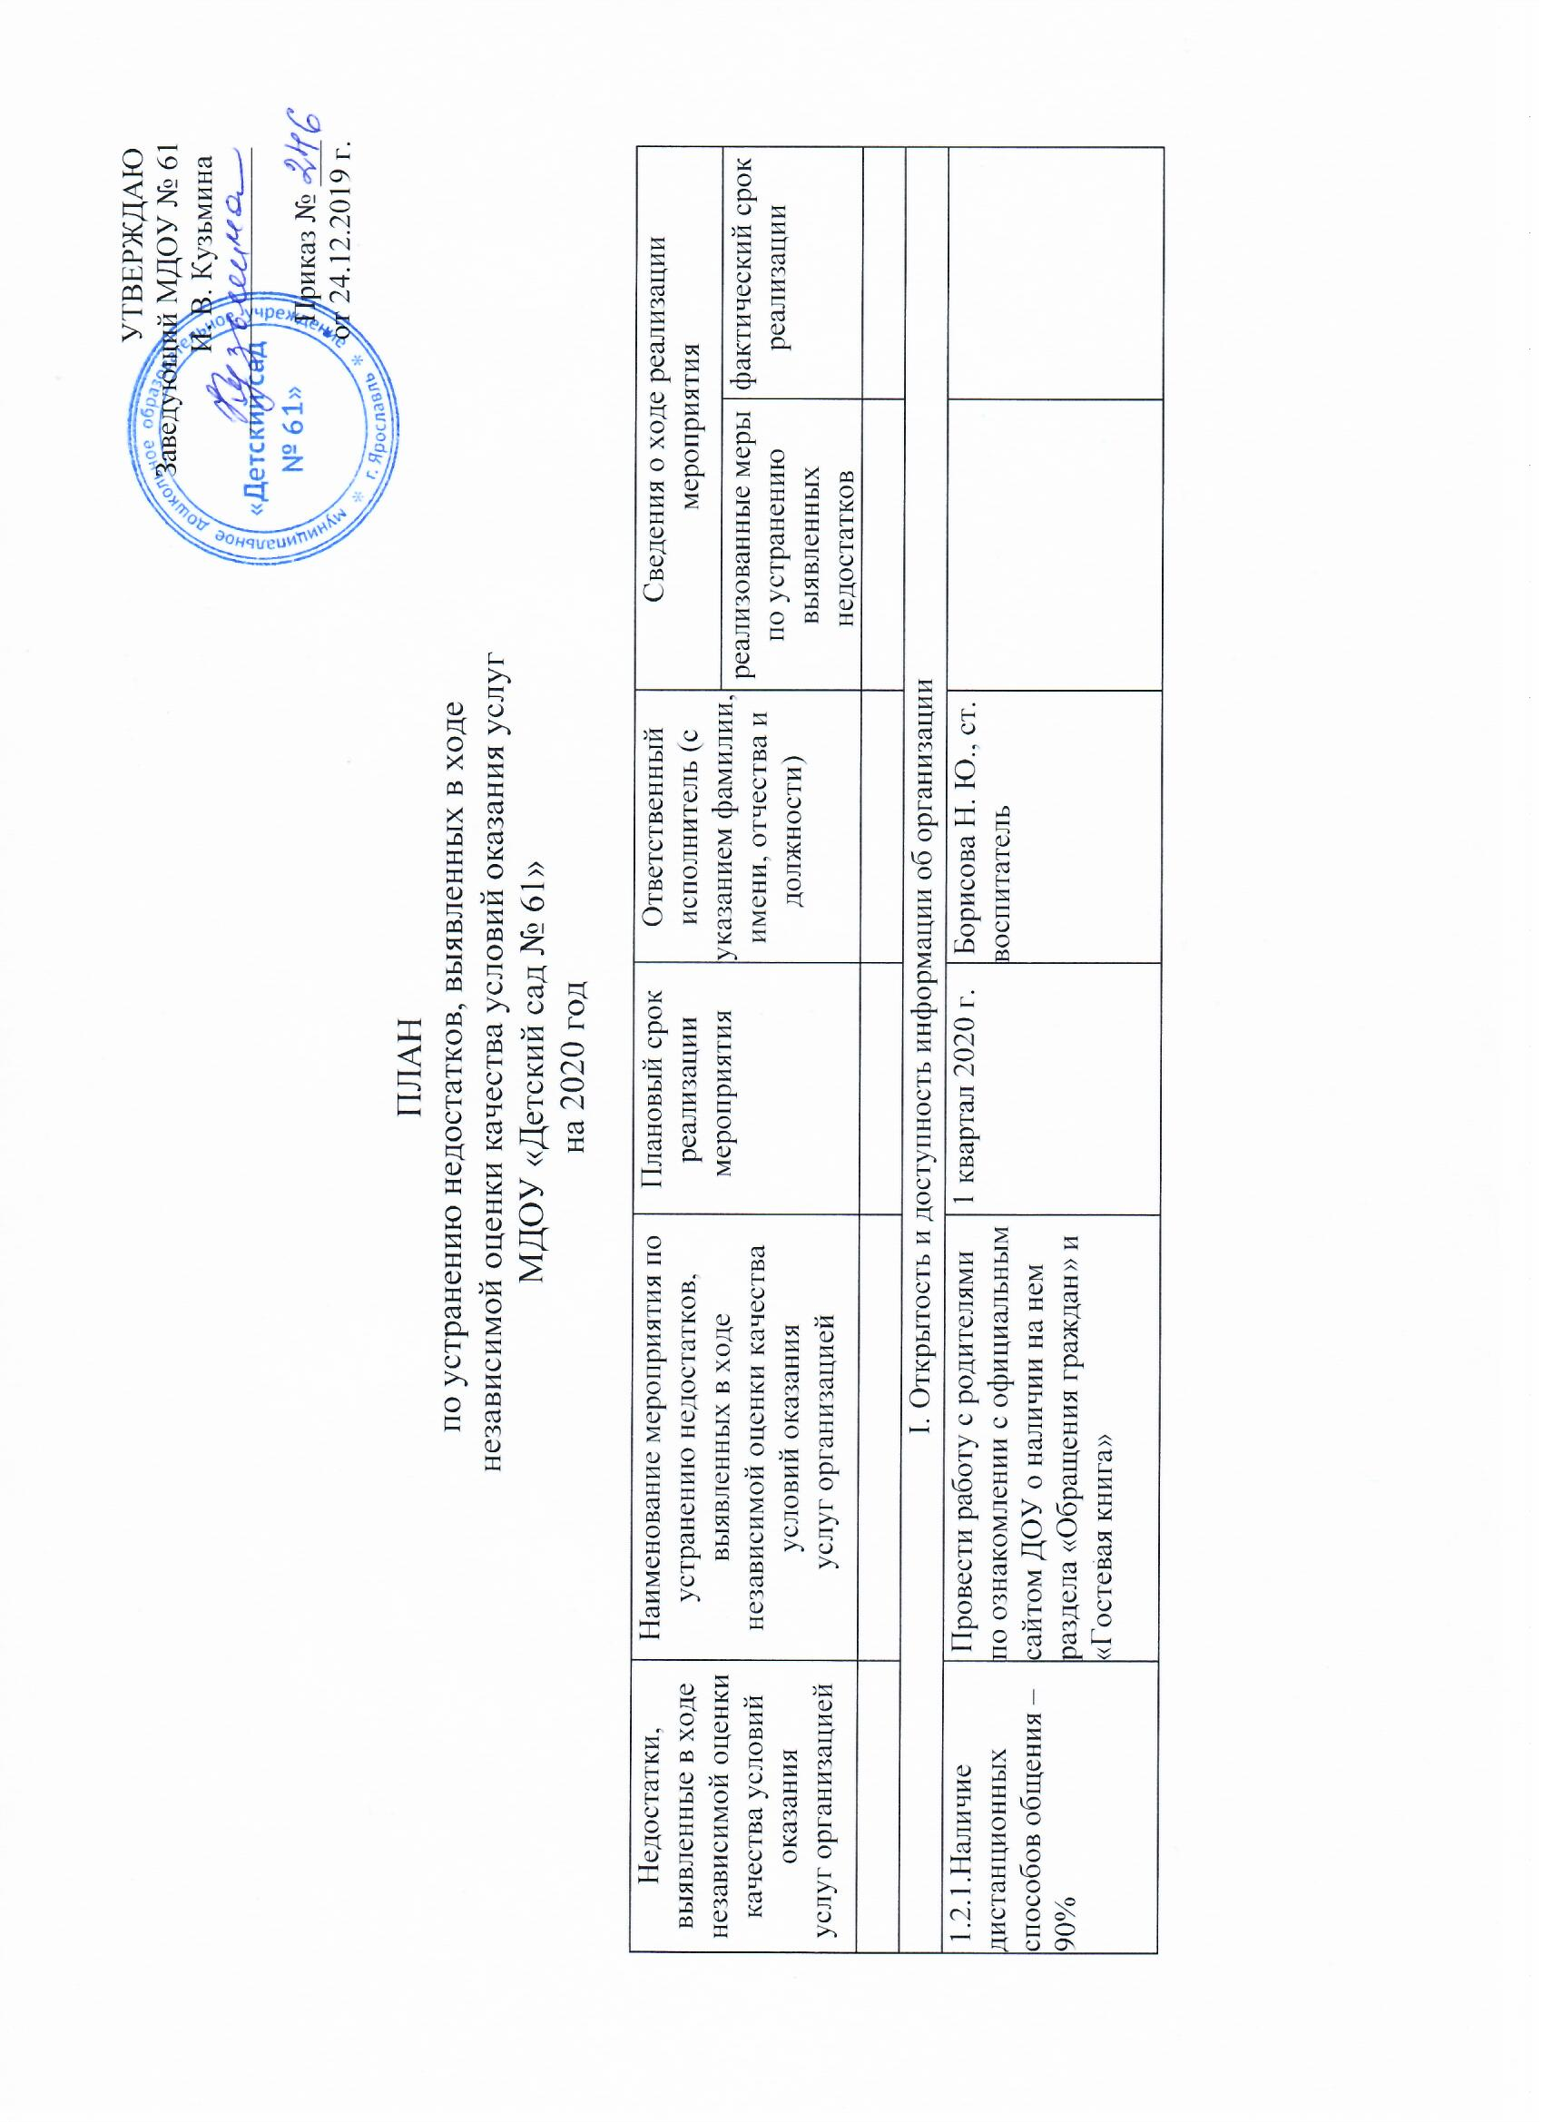
на 2020-2023 гг. г.

1.3.1. Удовлетворенность родителей информацией на стендах – 89,7% | - Ознакомление родительского состава ДОУ с нормативами оформления стендов в ДОУ.  - Анкетирование по данному вопросу.  - Консультации для воспитателей по оформлению информационных стендов для родителей. | Январь-май 2020 г. | Борисова Н. Ю., ст. воспитатель
1.3.2. Удовлетворённость родителей информацией на сайте – 78,7% | - Ознакомление родителей с требованиями к официальному сайту ДОУ в сети «Интернет» и навигацией на сайте. | 1 квартал 2020 г. | Борисова Н. Ю., ст. воспитатель
II. Комфортность условий предоставления услуг
2.3.1. Удовлетворённость комфортностью условий – 96% | - Провести работу по включению МДОУ в губернаторскую программу «Решаем вместе» по ремонту плавательного бассейна. | 2020 г. | Кузьмина И. В., заведующий
 | - Привлечение дополнительных финансовых средств на выполнение предписания Госпожнадзора по установке автономного освещения в ночное время в случае возникновения пожара. | 2020 – 2023 г. | Кузьмина И. В., заведующий
 | - Установка автоматических ворот и калитки на территории ДОУ. | 2020 – 2023 г. | Кузьмина И. В., заведующий, Короткова О. А., зам.зав. по АХР
III. Доступность услуг для инвалидов
3.2.1. Доступность образовательных услуг для инвалидов – 20% | - Методико-дидактическое обеспечение групп для реализации инклюзивного образования  - Направление на КПК педагогов ДОУ по реализации инклюзивного образования.  - Проведение мастер-классов, семинаров-практикумов в ДОУ по доступности образовательных услуг для инвалидов.  - Информирование общественности о наличии на официальном сайте ДОУ в сети «Интернет» версии для слабовидящих.  - Обучение педагогов на КПК по сопровождению инвалидов в помещениях организации и на прилегающей территории. | 2020 г. | Кузьмина И. В., заведующий
3.3.1. Удовлетворённость родителями по условиям для инвалидов – 75% | - Оборудование помещение ДОУ с прилегающей к ней территории с учетом доступности для инвалидов: пандусы, поручни, расширенные дверные проемы, специально-оборудованных санитарно-гигиенических помещений. | 2020 – 2023 г. | Кузьмина И. В., заведующий,  Короткова О. А., зам.зав. по АХР
IV. Доброжелательность, вежливость работников организации
4.1.1. Удовлетворенность родителей первой встречей с администрацией – 98,9% | - Провести инструктажи для административных работников ДОУ на предмет культуры общения с посетителями ДОУ.  - Провести анкетирование с родительским составом ДОУ по данному вопросу. | 1 квартал 2020 г. | Кузьмина И. В., заведующий, Борисова Н. Ю., ст. воспитатель
4.2.1. Удовлетворенность доброжелательностью педагогов, оказывающими образовательную услугу – 98,9% | - Провести педсовет на тему «Соблюдение педагогической этики в соответствии с Модельным кодексом педагогической этики сотрудников» | Январь 2020 г. | Кузьмина И. В., заведующий, Борисова Н. Ю., ст. воспитатель
4,3.1. Удовлетворенность общением по телефону и по электронным ресурсам (эл. почта, сайт) – 91.9% | Провести совещание сотрудников ДОУ на тему «Доброжелательность, вежливость работников организации при использовании дистанционных форм взаимодействия с получателями образовательных услуг» | Февраль 2020 г. | Кузьмина И. В., заведующий, Борисова Н. Ю., ст. воспитатель
V. Удовлетворенность условиями оказания услуг
5.1.1. Рекомендации – 95,6% | В целях повышения имиджа ДОУ: повышать качество образования ДОУ, пропагандировать успехи детского сада, участвовать в городских конкурсах творческого характера, профессионального уровня, размещать информацию в СМИ, педагогических сообществах, расширять спектр дополнительных образовательных услуг. | 2020 – 2023 г. | Кузьмина И. В., заведующий, Борисова Н. Ю., ст. воспитатель
5.2.1. Удовлетворенность графиком работы - 93% | Проведение анкетирования родителей по вопросу режима пребывания ребёнка в детском саду. | Декабрь 2019 г. | Кузьмина И. В., заведующий, Борисова Н. Ю., ст. воспитатель
5.3.1. Удовлетворенность в целом – 97,8% | - Повышать комфортность условий ДОУ, в которых осуществляется образовательная деятельность.  - Обеспечивать и улучшать условия доступности для инвалидов на территории и в помещении ДОУ.  - Сохранение единого образовательного пространства сотрудничества: дети-родители-педагоги. | 2020 – 2023 г. | Кузьмина И. В., заведующий, Борисова Н. Ю., ст. воспитатель,  Короткова О. А., зам. зав.

